Liens :
Fiche 69
Coder l’aspirateur

C’est grâce au codage que de nombreuses choses fonctionnent, comme les ordinateurs, les téléphones, les jeux vidéo et même les aspirateurs robots.
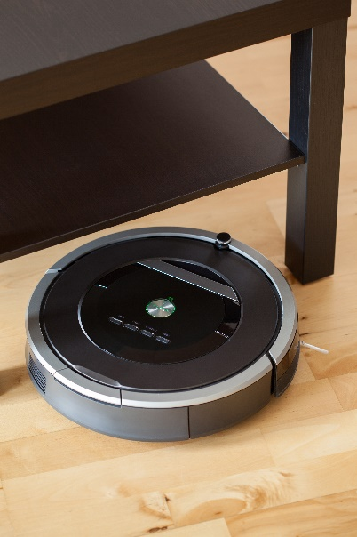
Un aspirateur robot est codé pour détecter des obstacles, tel que la patte d’une table, et les touche légèrement avant de les contourner.
Certains aspirateurs sont équipés de caméras qui leur permettent de prendre des photos des murs, du plafond, des entrées de portes et des meubles afin de créer un plan de la pièce.
De cette façon, ils peuvent planifier un trajet efficace.
Regarde le salon ! Quelqu’un a laissé des miettes de biscuits et le chien a renversé la plante.
Code l’aspirateur pour nettoyer les deux endroits sales, en évitant tous les obstacles.
